Nombre: Alejandro González
Concentración: Concentración España B Mixta (12-13 Marzo 2011)
Fecha: 3/12/2011

Test |  | Resultado
Movilidad de pelvis |  | Movilidad anterior y posterior limitada
 |  | Movimiento tembloroso
Rotación pélvica |  | Estabilidad limitada ambos lados
Rotación de torso |  | Estabilidad limitada ambos lados
Sentadilla |  | No realiza la sentadilla completa (con y sin palo por encima de la cabeza)
Test flexibilidad manos-pies |  | Limitada flexión de cadera
Test de rotación hombros de pie | Izquierda | Poca rotación externa
Test de rotación hombros de pie | Derecha | Poca rotación externa
Test rotación hombros postura de golf | Izquierda | Poca Rotación externa
Test rotación hombros postura de golf | Derecha | Poca Rotación externa
Equilibrio sobre una pierna | Izquierda | Mal equilibrio
Equilibrio sobre una pierna | Derecha | Mal equilibrio
Longitud dorsal | Izquierda | Perfecta longitud dorsal
Longitud dorsal | Derecha | Perfecta longitud dorsal
Rotación interna de cadera | Izquierda | Escasa rotación interna
Rotación interna de cadera | Derecha | Buena rotación interna
Rotación externa de cadera | Izquierda | Buena rotación externa
Rotación externa de cadera | Derecha | Buena rotación externa
Rotación de tronco | Izquierda | Buena rotación
Rotación de tronco | Derecha | Buena rotación
Estabilidad de glúteo | Izquierda | Gluteo débil
Estabilidad de glúteo | Derecha | Gluteo débil

P. Física:
Realiza 1 día a la semana los ejercicios que le recomendamos en la anterior concentración a la que acudió. Además 2 dias a la semana va a nadar a la piscina.

FICHA DE EJERCICIOS

JUGADOR: Alejandro González (Marzo 2011)
EJERCICIOS | SERIES Y REPETICIONES
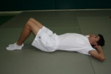 acompañar de la respiración 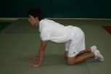 | 2 x 10 repeticiones, de cada ejercicio
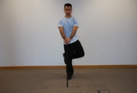 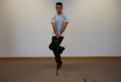 CIGÜEÑA | 2x20 de cada lado
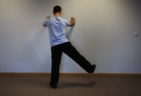 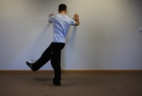 LANZAR PIERNA | 2x15 cada lado (controlar movimiento)
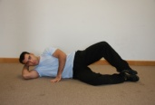 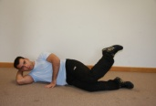 CONCHAS (4 ejercicios) | 2x20 de cada ejercicio (4)
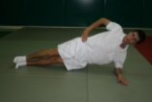 ESTABILIDADES 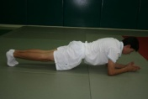 | 30” cada ejercicio y lado
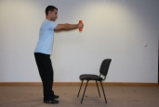 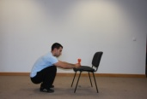 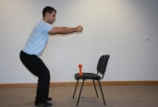 con peso de ayuda | 2x15 repeticiones (movimiento controlado)
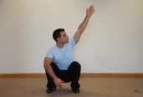 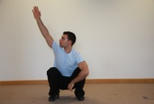 Talones apoyados, mantener postura. Si al principio no puedes, pon una pequeña alza en los talones. | 2x10 cada lado
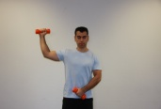 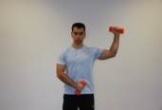 ROTACIÓN con pesa 2 Kg. | 2x10 cada lado
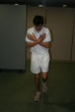 Equilibrio sobre 1 pie, postura golf, ojos abiertos y cerrados | 30” cada uno, diferentes superficies
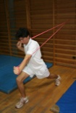 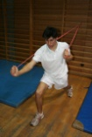 con gomas | 2x20 de cada lado
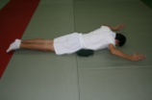 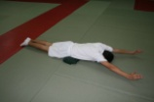 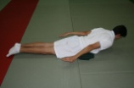 3 ejercicios | 4x20 de los 2 primeros y 2x15 del 3º
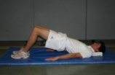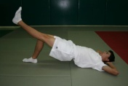 | 2x30 repeticiones cada ejercicio
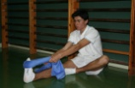 Y ESTIRAR GEMELOS 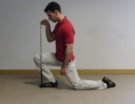 | 2x30” de cada ejercicio
ESTIRAR DORSALES 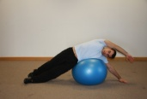 | 30” cada lado

